
بسم الله الرحمن الرحيم

دولة الإمارات العربية المتحدة
وزارة التربية والتعليم
مدرسة الحيرة للتعليم الثانوي

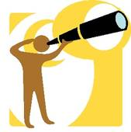
عمل الطالبات:
- ...............
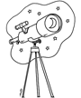
- ..................
- .....................
- .................
الصف:
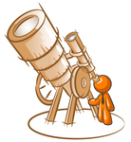
- ثاني عشر علمي واحد
المادة :
- الفيزياء

العام الدراسي:
- 2010/2011
بإشراف المعلمة الفاضلة:..................

بسم الله الرحمن الرحيم

- المقدمة:

الحمد لله رب العالمين,والصلاة والسلام على خاتم المرسلين نبينا محمد صلى الله عليه و سلم وعلى آله و صحبه أجمعين.هذا العام سيكون المشروع عن كيفية صنع التليسكوب و خصائصه و سوف يتناول كافة الموضوعات التي يخصها و اتمناء أن تستفيد منها بإذن الله تعالى.

منذ القدم والإنسان يطالع النجوم والأقمار ، ويصنع حولها الخرافات والأوهام ، فما بين شاطح في التفسير أو غائر في التفكير أو حتى متغنى في الأشعار أو عابد في الأسفار .. ومهما كانت الأفكار ؛ فإن الإنسان لا يتوقف عن الأحلام والرغبة في المعرفة واستمرار إماطة الأكنّة عن المجهول .. فبحث عن وسائل تحقق له النظر في هذا الكون الفسيح … حتى اهتدى إلى وسائل تكبر الصور وتقرب المسافات … فكان لا بد أخيرا من صناعة التلسكوب.وإن العالم المسلم (ابن الهيثم) هو أول من تحدث عن كيفية إبصار الأشياء وهو من اخترع الكمرة للتصوير والكمرة أخذت من (القُمرة) وهي الغرفة المعتمة التي استخدمها ابن الهيثم للتصوير ، وبين ابن الهيثم أن الرؤيا تتم بسبب مقدار الضوء المنعكس أو الصادر من الأشياء على العين ، وعلى هذه النظرية بنى العلماء فكرة اختراع جهاز يقوم باستقطاب مقدار أكبر من الضوء الصادر من النجوم البعيدة أو المنعكسة من الكواكب السابحة في هذا الكون … فكان جهازا سموه (التلسكوب) .هذا وكان أول من اخترع آلة الرصد الفلكي هو العالم المسلم أبو حامد الاسطرلابي وكان ذلك سنة 990هـ .ويعمل التلسكوب من خلال عدسات محدبة تقوم بتركيز مقدار الضوء المستقطب من الأجسام البعيدة وتجمعها في نقطة حادة ومضيئة تمكن الإنسان من مشاهدة تلك الأجسام حتى تبدو كأنها قريبة حيث تعمل أجهزة التكبير في التلسكوب على تقريب الصور للعين المجردة.فالتلسكوب هو عبارة عن (ناظور) مطوّر جداً ، يوضع في أماكن مرتفعة وبعيدة عن المؤثرات الجانبية مثل الضجيج والمشوشات الضوئية أو الملوثات … لا بل إن الإنسان أخيرا تمكن من وضع تلسكوبات تدور حول الأرض من خارج غلافها الجوي لتبدو الصور أكثر وضوحاً.

المِقْرَاب أو المِرْقَب أو الرَاصِدَة هو آلة تقوم بتجميع الضوء لرؤية الكواكب والنجوم البعيدة بوضوح (تقوم بتكوين صور مقربة للأجرام السماوية). عادة تكون المراقيب إما عاكسة أو كاسرة. و يستخدم لرؤية الأجسام البعيدة ومنه ما يستخدم لرؤية الأجسام على سطح الأرض مثل المسارح والسباقات وغيرها ويسمى التلسكوب الأرضى.

- تاريخ:
ويعتقد أن أول تلسكوب تمت صناعته في هولندا على يد أحد صناع عدسات النظارات يدعى لبرشى وبعد ذلك ببضعة شهور قام العالم جاليليو عام 1609 بتصنيع أول تلسكوب فلكى بنفسه ومن المتفق عليه أن جاليليو هو أول من تمكن من رؤية جبال القمر بواسطة التلسكوب و قد درس بواسطته أربعة من أقمار المشتري .وهناك العديد من أنواع التلسكوبات حسب نوع الأشعة التى تستقبلها مثل الأشعة تحت الحمراء والفوق بنفسجية والأشعة السينية . وجميعها تتفق في أساس عملها إلا أن بينها فروق عملية كبيرة في التصميم وأكثرها استخداما التلسكوب الضوئى الذى يعمل في منطقة الضوء المنظور ويعمل التلسكوب الفلكى على جمع أكبر كمية من الأشعة من الجرم السماوى البعيد وتستخدم في ذلك أما عدسة كبيرة أو مرآة مقعرة كبيرة وتتجمع الأشعة في بؤرة العدسة أو المرآة مكونة صورة حقيقية مصغرة مقلوبة للجسم يتم تكبيرها ورؤيتها أو تسجيلها على فيلم حساس أو نقلها كهروضوئياً إلى شاشة تليفزيونية .

- التركيب
وقد صنعت التلسكوبات في أول الأمر من العدسات وتسمى انكسارية (شكل 48) وأكبر تلسكوب من هذا النوع موجود في مرصد يركز في وسكونسن ويبلغ قطر عدسته 102سم وطول أنبوبته 18متراً وتفضل المرايا في صناعة التلسكوبات لعدة أسباب منها:
أن العدسة تثبت عند حافتها فقط ونظرا لثقل مثل هذه العدسة الضخمة يمكن أن يتغير شكلها تحت هذا الثقل ويحدث تشويها في الصورة أما المرآة المقعرة الكبيرة فيمكن تثبيتها بسهولة على كل مساحتها . بالإضافة إلي ذلك فالمرآة تحتاج إلى صقل جانب واحد بخلاف العدسة التى تحتاج لصقل جانبين . كذلك فإن تشوه الصورة الناتج عن الزيغ اللونى غير موجود في المرآة .لذلك فإن جميع التلسكوبات الضخمة في العالم تستخدم المرآة المقعرة، حيث تسقط الأشعة الآتية من الجرم السماوى البعيد على المرآة المقعرة المثبتة في قاع أنبوبة لتلسكوب فتجمع الأشعة المنعكسة . وتعمل مرآة مستوية صغيرة على توجيه الأشعة المنعكسة اتجاه عينية التلسكوب وهى عبارة في هذه الحالة عن عدسة لامة تضبط بحيث تكون الصورة الحقيقية المتكونة عن المرآة عند بؤرتها.أو على مسافة منها أقل من بعدها البؤرى فتكون صورة تقديرية مكبرة لهذه الصورة يمكن رؤيتها . ويرجع هذا التصميم إلي إسحق نيوتن ولذلك يقال أن له بؤرة نيوتن.
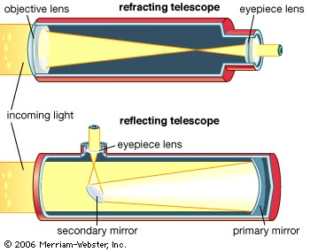

- فكرة المشروع:

يمكن صنع تليسكوب بإستخدام أدوات متوفرة في المنزل.
التليسكوب المبسط يعمل على نفس المبدء التليسكوب العالي التقنية.
في جوهره، التلسكوب أداة تجعل كائن بعيدة تبدو واضحاً. للقيام بذلك، جهاز التلسكوب يجمع الضوء((الصورة)) من كائن بعيد من خلال (عدسة الهدف أو مرآة الأولية) ويوجه هذا الضوء (الصورة) إلى جهاز الثاني (عدسة الثانوية) و تكبير الصورة ويصل إلى العينك. اي يمكن صنع تلسكوب بسيطة في المنزل،

- أهداف المشروع:

توظيف قانون انعكاس الضوء و قوانين أخرى في صناعة التيلسكوب.
تعلم العمل التعاوني.
معرفة كيفية عمل تجربة عملية وتدوين النتائج .
استخلاص حقيقة علمية من نتائج المشروع العملي.

- الفروض و التوقعات

سوف يعمل التليسكوب إذا صنع بدقة.
إذا أستخدمة عدسات مكبرة قوية يمكنا صنع تليسكوب أقوى.
يمكننا التحكم بحجم الأشياء بعديل موجه التليسكوب.
يعتمد على زاوية النظر.((بعد الملحوظ))

- الأدوات المستخدمة:
عدسات مكبرة اثنين-ربما قطرها 1-1.5 بوصة (2-5-3 سم) (يعمل أفضل إذا كان أحد أكبر من الآخر).
أنبوبة من الكرتون - ورق اللف منشفة أو لفة ورق أنيق (إذا كانت طويلة فهو أفضل).
شريط لاصق.
مقص.
المسطرة .
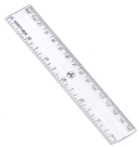
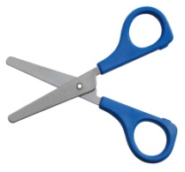
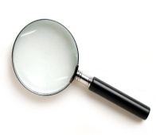
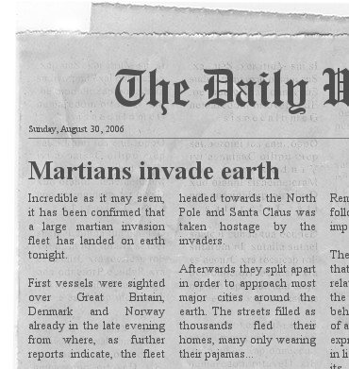
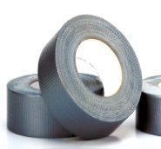
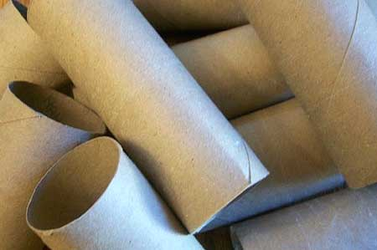
الورقة المطبوعة-((جريدة أو مجلة)).

خطوات العمل:
- لتجميع التلسكوب الخاص بك، قم بما يلي:
- أحضر العدسات المكبرة و ورقة المطبوعة.
- ضع عدسة واحدة (الأكبر) بينك والورقة.
- سوف تبدو الصورة المطبوعة غير واضحة.
- ضع عدسة الثانية بين العين وعدسة الأولى.
- حرك العدسة الثانية إلى الأمام أو إلى الخلف حتى يأتي الطباعة إلى التركيز الشديد.
- ستلاحظ تكبير الطباعة و ظهورها رأسا على عقب.
- قيس المسافة بين العدستين المكبرتين واكتب المسافة.
- قص فتحه في أنبوب الكرتون القريبة من الجبهة فتح حول بوصة (2.5 سم) بعيداً. قص على طول الطريق من خلال الأنبوب.
- الفتحة التي ينبغي أن تكون قادرة على إحتواء عدسة كبيرة.
- قص فتحه ثانية في أنبوب بنفس المسافة المقيسة من الفتحة الأولى.
- وهذا المكان الذي يذهب إليه عدسة الثانية.
- ضع العدستين المكبرتين في فتحاتها (واحدة كبيرة في الجبهة، أحدهما قليلاً في الخلف) .
- ألصقهم فيها بشريط لاصق.
- ترك مسافة 0.5-1 بوصة (1-2 سم) من أنبوب وراء عدسة الصغيرة .
- قطع أي أنبوب الزائدة المتبقية.
- دقق للتأكد من أنه يعمل بإلقاء نظرة على الصفحة المطبوعة.
- قد يكون لديك تغيرمسافة قليلاً بين العدستين المكبرتين للحصول على رؤية الدقيقة والصحيحة حيث أن الصورة يأتي إلى التركيز الأفضل.

- النتائج:
يمكننا صنع تليسكوب في المنزل.
يمكنن تكبير الصور في ضعفي حجمها الأصلي.
كلما بعد المسافة بين العدستين كبرة حجم ((صورة)) الأشياء.
النظر بزواية عموديا أفضل من غيرها.

- مصادر الخطاء:
عدم وضع العدسة بشكل صحيح.
أخذ القيسات الخطة.
عدم النظر بشكل عمودي.

- التوصيات و المقترحات:
تشجيع البحث العلمي للتوصل إلى مجالات مختلفة لاستخدامات هذه الظاهرة.
عمل أجهزة تعمل بهذه التقنية.

- الخاتمة:
و تم بحمد الله ختام هذا المشروع, أريد أن اقول بأني قد أستفدت و حصلت على معلومات جديدة وقيمة لم اكن اعلمها من خلال قيام بهذا المشروع و ايضا من التقرير المرفق و ارجو أن تعجبكم ,السلام عليكم و رحمة الله و بركاته.

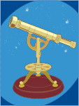
- المراجع:

معلومات من:
www.wikipedia.org
www.study4uae.com
www.ahlamontada.com
www.gs-sy.3oloum.org
مترجم من:
www.howstuffworks.com

صور من:
Google/image

